l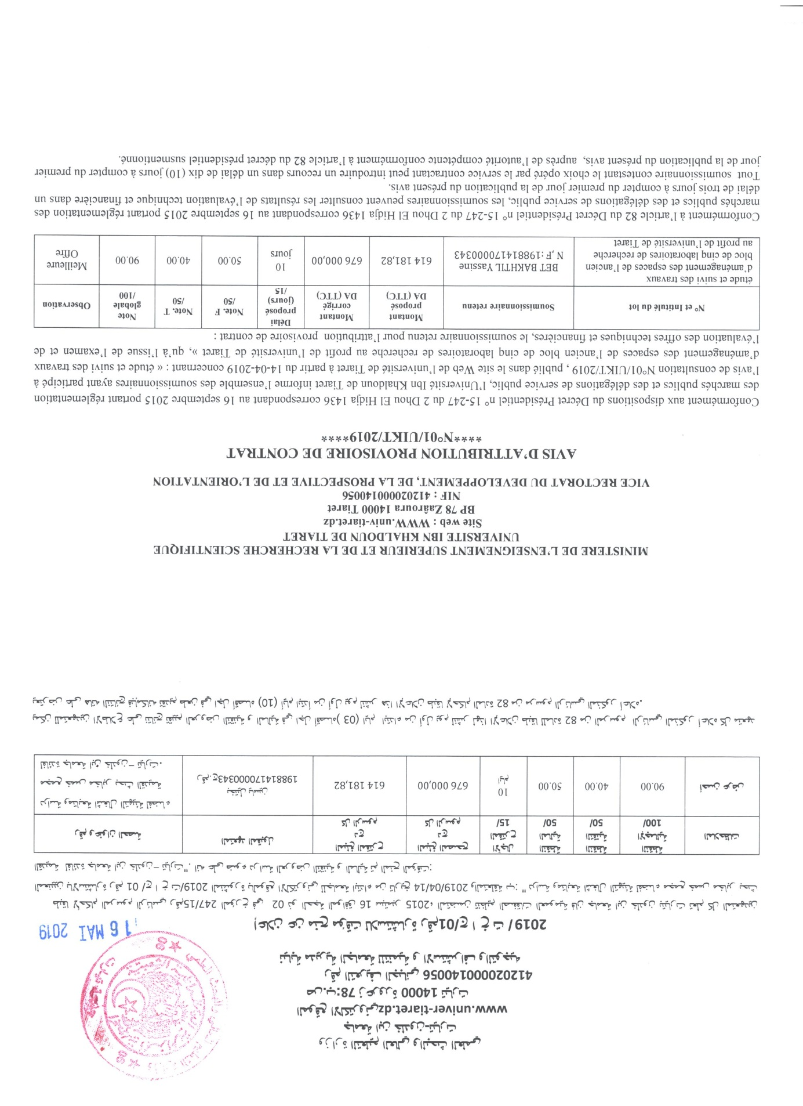ouali1962@gmail.com
MDP : messaouda76

